**Дәріс 12. Вакуумдық жүйелердің құрылымдық материалдары**

Дәірс жоспары

* 1. **Вакуумдық жүйелердің құрылымы**
  2. **Вакуумдық материалдар**
  3. **Құрылымдық вакуумдық материалдар**
  4. **Вакуумдық жүйелердің құрылымы**

Вакуумдық жүйелер – бұл вакуумды белгілі бір көлемде құруға және сақтауға арналған күрделі техникалық құрылғылар. Олар физика, химия, медицина және өнеркәсіп сияқты ғылым мен техниканың әртүрлі салаларында кеңінен қолданылады.

Вакуумдық жүйелерді кеңінен қолданудың басты себебі – жұмыс температурасын төмендету, осылайша отынды үнемдеу және көмірсутек ағындарының ыдырауын болдырмау. Қысым дөрекі вакуумнан, атмосферадан сәл төмен, ультра жоғары вакуумға дейін, төменде анықталғандай <10-7 Торрға дейін өзгереді.

Орташа вакуум 0,001-10 Торр.

Жұқа вакуум 10-3-10-7 Торр.

Ультра жоғары вакуум <10-7 Торр.

Вакуумдық технологияда материалдарды таңдауға және оларды өңдеу әдістеріне негізделген принциптер басқа салаларда қабылданғандардан айтарлықтай ерекшеленеді. Осылайша, материалды таңдаған кезде оның қаныққан буының қысымын, газды сіңіру немесе босату қабілетін және басқа сипаттамаларын білу қажет.

Вакуумдық жүйенің негізгі компоненттері 12.1-суретте көрсетілген.

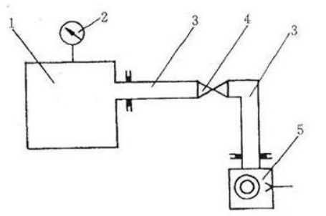

12.1-сурет. Вакуумдық жүйенің негізгі компоненттері: 1 – вакуумдық камера; 2 – вакуумды өлшеу құралдары; 3 – құбыр; 4 – клапан; 5 – вакуумдық сорғы.

Вакуумдық камера немесе ыдыс – вакуум жасалатын және сақталатын көлем. Вакуумдық камералар шыны, металл немесе пластик сияқты әртүрлі материалдардан жасалуы мүмкін. Вакуумды өлшеу құралдары – ижүйедегі вакуум деңгейін бақылауға мүмкіндік беретін манометрлер, қысым датчиктері және басқа құрылғылар. Құбыр – камераны вакуумдық сорғыға жалғаушы элемент. Клапан – белгілі бір жағдайлар туындаған кезде (ыдыстағы қысымның жоғарылауы, құбырдағы орта тогының бағытының өзгеруі) бір нәрсенің ағынын ашуға, жабуға немесе реттеуге арналған механизм. Вакуумдық сорғы – жүйеде вакуумды жасайтын және қолдайтын құрылғы. Вакуумдық сорғылардың көптеген түрлері бар, соның ішінде механикалық, бу ағыны, турбомолекулалық және т.б. Сорғыны таңдау қажетті вакуум деңгейіне, айдау жылдамдығына және басқа параметрлерге байланысты.

*Вакуумдық жүйенің жұмыс істеу принципі* 12.2-суретте көрсетілген.

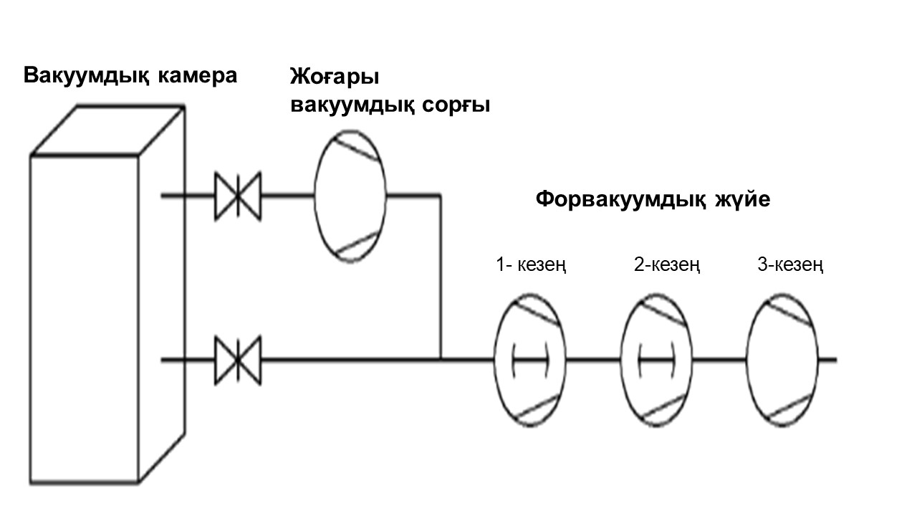

12.2-сурет. Вакуумдық жүйенің жұмыс істеу принципі.

Вакуумдық жүйеден жоғары вакуумды алу үшін жоғары вакуумдық сорғы және форвакуумдық жүйе қолданылады.

Форвакуумдық жүйе келесі кезеңдерден тұрады:

1. Форвакуумдық сорғы: сиретуді қамтамасыз етеді.
2. Диффузиялық сорғы: жоғары вакуумды қамтамасыз етеді.
3. Иондық сорғы: аса жоғары вакуумды қамтамасыз етеді.

**12.2. Вакуумдық материалдар**

*Вакуумдық материалдар* – вакуумдық аппараттар мен аспаптарда қолданылатын материалдар. Вакуумдық материалдарға қойылатын негізгі талаптар-жұмыс температурасында қаныққан будың төмен қысымы және жеңіл дегидратация мүмкіндігі.

Вакуумдық аспаптардың қабықтарына арналған вакуумдық материалдар, бұдан басқа, газ өткізгіштігі төмен болуы тиіс. Бу қысымы, газдың бөлінуі және вакуумдық материалдардың газ өткізгіштігі қол жетімді вакуумның жоғарғы шегін және оны ұзақ уақыт сақтау мүмкіндігін анықтайтын негізгі қасиеттер болып табылады. Вакуумдық материалдарға қойылатын басқа талаптар оларды қолдану саласымен анықталады.

Вакуумдық технологияда қолданылатын материалдар қанағаттандыратын негізгі талаптарды қарастырайық.

1. Материалдың минималды қалыңдығымен жоғары вакуумдық тығыздық. Вакуумдық технологияда қолданылатын барлық материалдар жоғары вакуумдық тығыздыққа ие болуы керек, яғни вакуум көлемін шектейтін қабырғалар арқылы газдар мен булардың минималды өткізгіштігі. Материалда ешқандай жарықтар, микрожарықтар немесе басқа кездейсоқ ақаулар жоқ деп болжанады.

Материалдардың өткізгіштігі газдың түріне қатты тәуелді: күміс оттегіні ең жақсы өткізеді; никель – сутегі үшін; резеңке – гелий, сутегі, азот үшін; кварц шыны – гелий үшін. Мысалы, қабырғасының қалыңдығы , ұзындығы , диаметрі балқытылған кварцтан жасалған колбаны қысымға дейін сорып алып, жабатын болса, онда бір тәуліктен кейін колбадағы қысым. негізінен гелийдің қабырғалары арқылы өткізгіштігінің арқасында дейін артады.

2. Жұмыс температурасында материалдың төмен қаныққан бу қысымы. Материалдық булардың дисперстік болуын және вакуумның нашарлауын болдырмау үшін олардың вакуум көлеміндегі концентрациясы қалған газдардың молекулаларының концентрациясымен салыстырғанда аз болуы керек. Демек, пайдаланылатын материалдардың қаныққан бу қысымы қалдық газдардың қысымынан айтарлықтай аз болуы керек. Сонымен, егер бөлік жезден жасалған болса және жұмыс кезінде вакуумде температураға дейін қыздырылса, онда жездегі мырыш толығымен буланып кетеді, бұл жүйенің мырыш буымен ластануына ғана емес, сонымен бірге әкеледі. сонымен қатар бөліктің өзі істен шығуы.

Түсінікті болу үшін 12.1-кестеде кейбір материалдардың 293 К және 773 К температурадағы бу қысымдары көрсетілген [4].

3. Вакуумдағы ең аз газ эмиссиясы және газсыздандырудың қарапайымдылығы. Материалдардың газдарды өздігінен еріту немесе олардың бетіндегі газдарды байланыстыру қасиеті материалдардың жеткілікті вакуумдық тығыздығы мен қаныққан бу қысымы төмен болса да, жоғары және әсіресе ультра жоғары вакуум алу процестеріне айтарлықтай әсер етеді.

12.1-кесте. Әртүрлі температурадағы материалдардың бу қысымы, Па

|  |  |  |  |  |  |
| --- | --- | --- | --- | --- | --- |
| Материал | Температура, К | | Материал | Температура, К | |
| 293 | 773 | 293 | 773 |
| Сынап  Цинк |  |  | Қалайы  Алюминий  Мыс, алтын |  |  |

Газдың бөлінуі материалға да, оның жұмыс температурасына да, бетінің шынайы ауданына да, алдыңғы технологиялық өңдеуге де байланысты. Газдың бөлінуін азайту үшін жоғары температурада қыздыру (700-900 К) әдетте вакуум көлемін қысымға бір уақытта айдау арқылы қолданылады.

Металдар мен олардың қорытпалары қазіргі заманғы вакуумдық жүйелердің көптеген элементтері мен құрамдас бөліктері жасалатын негізгі құрылымдық материалдар болып табылады.

Төмен көміртекті және көміртекті болаттар (болат Ст. 3, болат 10, болат 45, болат 40X және т.б.) қысымы кемінде болатын вакуумдық жүйелердің элементтері мен тораптарын жасау үшін кеңінен қолданылады. . Коррозияны болдырмау үшін болат бөлшектер әдетте хром немесе никельмен қапталған. Бұл материалдарды 173 К-ден төмен температурада пайдалану ұсынылмайды.

Коррозияға төзімді болаттар (болат 2Х13, 12Х18Н10Т және т.б.) жоғары вакуумды және өте жоғары вакуумды жүйелер жасалатын негізгі материал болып табылады. Бұл болаттар қыздыру арқылы жақсы газсыздандырылған, аргон-доғалық және электронды сәулелік дәнекерлеу арқылы тамаша дәнекерленген, жұмсақ және қатты дәнекерлеуіштермен дәнекерленген және әдетте жоғары емес температурада қолданылады.

Мыс (M1, M3) криостаттардың көптеген түрлерінің корпустарын, коммутациялық жабдықтың тығыздағыш элементтерін, жылу алмастырғыштарды, ток өткізгіштерін және т.б. өндіруге арналған негізгі материал болып табылады. Мыстың өте жоғары электр және жылу өткізгіштігі, тіпті өте жоғары вакуумдық тығыздығы бар. шағын қабырға қалыңдығы.

Латунь (L68, LS 59-1) вакуумдық технологияда ұшпа қоспалардың, негізінен мырыштың, жезді қыздырған кезде оңай буланып, вакуумдық жүйені ластап, жезді бірте-бірте кеуекті материалға айналдыратындықтан пайдалануы шектеулі.

Алюминий (AD1) және оның қорытпалары жиі бөлшектелетін қосылыстардағы тығыздағыштарды жасау үшін қолданылады. Дәнекерлеу қосылыстары үшін механикалық беріктігі жоғары АМц немесе АМг-6 алюминий қорытпалары қолданылады.

Ковар (темір, никель және кобальт қорытпасы), термиялық кеңею коэффициенті шамамен , шынының кейбір түрлерінің термиялық кеңею коэффициенттеріне өте жақын, негізінен шыны дәнекерлеу үшін қолданылады. металл.

Металл емес материалдарға негізінен шыны, керамика, резеңке және кейбір синтетикалық материалдар жатады.

Шыны мөлдірлік, электрлік оқшаулау қасиеттері және газсыздандырудың қарапайымдылығы сияқты басқа материалдармен жақсы салыстырылады.

Керамика жоғары вольтты ток өткізгіштері үшін ультра жоғары вакуумды жүйелерде қолданылады. Ол берік және жоғары электр кедергісі бар.

Вакуумдық резеңкелер негізінен ажыратылатын қосылыстарда тығыздағыштар ретінде кеңінен қолданылады. Мұндай қосылыстарды жылытуға жол берілмейді, өйткені бұл жағдайда резеңкеден газ тәрізді, сұйық және қатты өнімдер бөлінеді.

Фторопласт-4 жұмыс температурасының кең диапазоны (77-ден 520 К-ге дейін) және газдың аз шығарылуына (вакуумдық каучуктың ең жақсы түрлерінен 10 есе аз) ие. Ол химиялық белсенді заттарға төзімділігі бойынша алтын мен платинадан жоғары. Бірақ фторопластик-4 төмен серпімділікке, жоғары қалдық деформацияға және өтімділікке ие.

Вакуумдық жүйелердің дизайны көбінесе қолданылатын материалдардың қасиеттерімен анықталады.Кәдімгі талаптардан басқа — беріктік, өңдеу, жеңілдік және сол сияқтылар — вакуумдық техника құрылымдық материалдарға бірқатар нақты талаптарды қояды:

1. Жұмыс қысымы мен жоғары температурада газ шығуы.
2. Жұмыс жағдайында материалдың газ өткізгіштігі минималды болуы керек.
3. Шағын қалыңдықтағы вакуумдық герметикалығы.
4. Коррозияға төзімділік.
5. 500-600°С температураға дейін сусымалылықтың болмауы.
6. Магниттік емес.

*1. Жұмыс қысымы мен температурасы кезінде материалдың газ шығуы ең аз болуы тиіс.* Жұмыс қысымы мен температурада материалдардың газ шығуы материалдың көлемінде еріген газдардың, ал бетінде адсорбцияланған газдардың болуымен анықталады. Металдарда еріген газдарды кетіру үшін оларды вакуум астында балқыту қолданылады. Вакуумдық материалдардың беттері газ шығарудың қосымша көзі болып табылатын ластанудан мұқият тазалануы тиіс.

Тазалау жағдайларын жақсарту үшін вакуумдық жүйелер элементтерінің ішкі беттерін жоғары вакуумдық жүйелер үшін орташа 5-10 мкм және ультра жоғары вакуумдық жүйелер үшін 0,5-1 мкм микроэлементтердің биіктігіне дейін өңдеген дұрыс.

Газ шығаруды азайтудың тиімді әдісі-материалда еріген газдардың концентрациясын едәуір төмендететін Жоғары температуралы вакуумды дегидратация. Тот баспайтын болаттан сутегі газының азаюына оксидті пленкаларды жасау немесе алюминий, күміс, мыс және т.б. жабындарды қолдану арқылы қол жеткізуге болады**.**

*2. Жұмыс жағдайында материалдың газ өткізгіштігі минималды болуы керек.* Жұмыс жағдайында материалдың газ өткізгіштігі көптеген материалдарға тән, бірақ кейбір жағдайларда бұл әсіресе үлкен. Осылайша күміс оттегінің өтуіне мүмкіндік береді; темір, никель, платина, палладий – сутегі; шыны – гелий және сутегі; резеңке – гелий.

*3. Шағын қалыңдықтағы вакуумдық герметикалығы.* Шағын қалыңдықтағы вакуумдық материалдар герметикалық болуы керек. Құйылған материалдар көбінесе бұл талаптарды қанағаттандырмайды, өйткені олар кеуекті құрылымға ие. Вакуумдық балқытудан өткен металдар ең жақсы вакуумдық тығыздыққа ие.

4*. Коррозияға төзімділік.* Коррозияға төзімділік – бұл материалдың агрессивті ортаның әсеріне қарсы тұру қабілеті, нәтижесінде осы материалдың біртіндеп бұзылуы (коррозиясы) пайда болады. Коррозияға ылғал, химиялық заттар, температураның өзгеруі және т.б. сияқты әртүрлі факторлар себеп болуы мүмкін.

Коррозияға төзімділік вакуумдық материалдар үшін қажет, себебі коррозия материалдардың газ шығаруын арттырады, жұқа қабырғалы бөлшектердің беріктігін төмендетеді, ағып кетудің пайда болуымен бірге жүреді. Материалдардың коррозияға төзімділігіне қойылатын талаптар әсіресе 400-500°C температурада үнемі жылынуы керек ультра жоғары вакуумдық қондырғыларды құру кезінде өте жоғары. мыс, мысалы, ауа ортасындағы осындай температурада тез коррозияға ұшырайтыны соншалық, оны атмосферамен жанасатын жиі жылытылатын бөлшектерді жасау үшін материал ретінде қолдануға болмайды.

*5. 500-600°С температураға дейін сусымалылықтың болмауы.* Жылытылатын вакуумдық қондырғылардың жүктелген бөлшектері максималды Жұмыс температурасына дейін 500-600°C дейін айтарлықтай жылжымауы керек. жиналмалы фланецті қосылыстардың бөлшектері жасалған материалдардың жылжуы вакуумдық қондырғылардың белгілі бір қыздыру циклдарынан кейін олардың қысымын төмендетуге әкеледі.

*6. Магниттік емес.* Магниттік емес - бұл вакуумдық жүйелердің жеке бөліктерінің нақты талаптары, олар арқылы вакуумдық камераға магнит ағыны енгізіледі. Мұндай бөлшектер міндетті түрде вакуумдағы магниттік қозғалыс кіріс конструкцияларында, магниторазрядтық сорғыларда және манометриялық түрлендіргіштерде болады**.**

**Дәріс бойынша бақылау сұрақтары:**

1. Вакуумдық жүйенің құрамына қандай негізгі компоненттер кіреді?
2. Вакуумдық жүйелер ғылым мен техниканың қай салаларында қолданылады?
3. Вакуумдық жүйенің жұмыс істеу принципі қандай?
4. Вакуумдық материалдар дегеніміз не?
5. Болат пен шойын қандай материалдар?
6. Мыстың вакуумда қолдануын түсіндіріңіз?
7. Вакуумдық жүйелерде шыныны қалай қолданамыз?

**Пайдаланылған әдебиеттер тізімі:**

1. Вакуумная техника: Справ./Под ред. К.Е. Демихова, Ю.В. Панфилова. – М.: Машиностроение, 2009. – 590 с.
2. Вакуумная техника: Справ./Под ред. Е.С. Фролова, В.Е. Минайчева. – М.: Машиностроение, 1992. – 480 с.
3. Иванов В.И. Введение в вакуумную технику: Учеб. пособие. – СПБ.: НИУ ИТМО; ИХиБТ, 2012. – 42 c.
4. Иванов В.И. Вакуумная техника: Учеб. пособие. – СПБ.: Университет ИТМО, 2016. – 129 c.